МБОУ «Брюховская специальная (коррекционная) общеобразовательная школа-интернат для обучающихся с ограниченными возможностями здоровья»

Дидактический материал своими руками
«Мягкая книга»

Руководитель: педагог – психолог
Хозилкина В.Н.

2016г.
Содержание

Введение……………………………………………………………………………………………….. 3
Основная часть
- Свойства фетра. Свойства шерсти. ………………………………………………………………………… 4
- План организации по изготовлению проектируемого изделия… 4
- Материалы и инструменты…………………………………………………………. 4 - 5
- Последовательность выполнения изделия…………………………………. 6 - 7
- Экономическая оценка проекта……………………………………………………. 8
Заключение………………………………………………………………………………………………. 9.

Введение
Любая работа – прекрасное средство для общения с обучающимся воспитанником. Это не назидательная беседа. Это не скучное времяпровождение, ограничивающее двигательную активность. Это воспитывающее усидчивость, терпение и умение - интересное познавательное и развивающее занятие, повышающее самооценку воспитанника и приносящее радость от ощущения нужности кому – то, от полученного результата. Это прекрасное средство для воспитания эстетического вкуса. И, наконец, это прекрасное пособие для работы с детьми.
У девочек 3 мечты: Они хотят оставить о себе память в школе. Хотят принести пользу. Хотят порадовать младших школьников и своих родителей результатом своего труда, хотят научиться зарабатывать своим трудом.
Цель проектов: Изготовить дидактический материал своими руками, в данном случае - развивающую мягкую книгу.
Задачи:
- Познакомиться со свойствами разных материалов (фетр, шерстяная нить), необходимых для работы;
- Составить план изготовления изделия;
- Заготовить необходимые инструменты;
- Освоить и выполнить работу по плану.
- Создать готовое изделие.

Сказка №1
«Мишка на прогулке»
Выполнили: Байдина Алёна, 6 класс; Майорова Марина, 5 класс;

Последовательность выполнения изделия.
№п/п | Название операции | Эскиз | Описание  операции | Инструменты и приспособления
1 | Подготовка шаблонов.  Изготовление деталей и фигурок по шаблону | 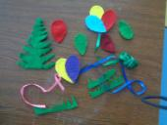 | Измеряем и вырезаем шаблоны.  Вырезаем по шаблонам фигурки, затем  обмётываем их, чтобы в процессе эксплуатации они не деформировались. | Ножницы  карандаш  Шаблоны  Иголка  -нитки нужного цвета  - фигурки
2. | Составление пейзажа  Закрепление фигурок на листе | 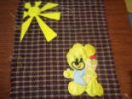  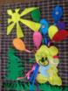 | Расставляем на лист, согласно задуманному пейзажу, изготовленные фигурки  Пришиваем каждую деталь или фигурку к ткани | Ткань, размером задуманного книжного листа  Фигурки, приготовлен -  ные для книжной странички
3. | Пришивание фигурок на концы ленточек |  | Оформляем концы ленточек мелкими предметами. | Звоночки, бусинки, брелок и др.
4. | Составление пейзажа на обратной стороне листа, закрепление фигурок. | 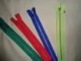  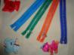 | Расставляем на лист, согласно задуманному пейзажу, молнии и изготовленные фигурки.  Пришиваем молнии и фигурки к ткани. | Ткань, размером книжного листа.  Фигурки,  иголка.  Нитки.
5. | Укрепление листа. | 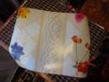 | Для удержания формы, в середину оформленной страницы, необходимо вставлять лист клеёнки. | Сшитый книжный лист  Клеёнчатый лист.
6. | Пришивание петель | 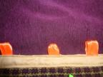 | Со стороны книжного корешка пришиваем петли, чтобы по изготовлению книги, продеть в них ленту. | Иголка Нитки.  Ленты для петель  Полоски ткани
7. | Закрепление корешка книги | 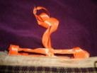 | Обшиваем корешок книги с тем, чтобы закрепить петли и укрепить лист. | Ленточка длинная

Экономическая оценка проекта:
Стоимость данной работы можно вычислить следующим образом:
Лист книги – старая скатерть –
Наклейка – фигурка зайчика – 70 рублей
Фигурка котёнка - 60 рублей
Фетр жёлтый – 60 руб
Фетр зелёный - 40 руб.
Фетр розовый – 30 руб.
Фетр красный – 30 руб.
Фетр фиолетовый – 10 руб.
Тесёмка жёлтая 15 см. х 2 рубля =60коп
Тесьма широкая 30 см. х 7 рублей = 2рубля 10 коп.
Пуговицы простые 3 штуки х 9рублей = 27 рублей
Пуговицы фигурные 8 штук х 15 рублей = 6о рублей
Замки 5 шт - 40 руб
Общие затраты без учёта труда составили – 432 руб. 60 коп

Сказка №2
«Новогодняя ёлка»
Выполнила: Пастухова Ольга, 6 класс
Предполагаемый результат: Очередной лист развивающей книги для младших школьников коррекционной школы 8 вида ( дидактический материал, изготовленный своими руками для работы с обучающимися младшего звена).
Последовательность выполнения изделия.
№ | Название операции | Эскиз | Описание  операции | Инструмент
1 | Приготовление  страницы из ткани.  Изготовление деталей и фигурок. | 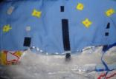 | Вырезаем необходимый отрезок ткани.  Измеряем и вырезаем шаблоны, вырезаем по ним фигурки. | Ткань. Фетр разного цвета. Нитки.  Иголка.
2 | Планирова  ние. Распределе  ние основных деталей рисунка | 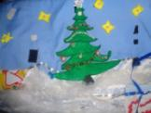 | Вырезаем, обмётываем и закрепляем на ткани ёлочку,  Пришиваем липучки на готовые фигурки и на ткань. | Ткань. Разный фетр. Нитки.  Иголка, фетр.
3 | Составление пейзажа  Закрепление фигурок на листе | 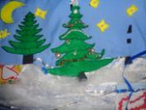 | Фабричные аппликации уплотняем, пришиваем липучки, Расставляем на лист, с тем, чтобы менять их в процессе рассказывания сказок. | Ножницы  карандаш  Шаблоны  Иголка  -нитки.
4 | Оформление пейзажа | 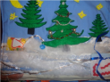 | Укрепление фигурок на листе, согласно задуманному плану. | Апликации: «снежинки», «месяц»
5 | Составление пейзажа на обратной стороне листа, закрепление фигурок. | 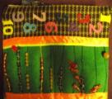 | Вырезаем из фетра цифры до 10 и пришиваем к ткани Пришиваем вертикально «дорожку» из фетра для контраста. Вставляем на леске бусинки, согласно проставленным цифрам | Ткань, Цифры  бусинки,  леска.  иголка.  Нитки.
6 | Составление пейзажа на обратной стороне листа. | 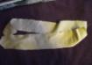 | Расставляем на лист, согласно задуманному пейзажу, изготовленные фигурки. | Ткань, Фигурки,  иголка. Нитки
7 | Укрепление листа. | 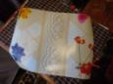 | Для удержания формы, в середину страницы, - вставить клеёнки. | Сшитый книжный лист  Клеёнка
8 | Пришивание петель | 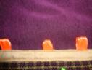 | Со стороны книжного корешка пришиваем петли, чтобы продеть в них ленту. | Иголка  Нитки.  Ленты для петель
9 | Закрепление корешка книги |  | Обшиваем корешок книги с тем, чтобы закрепить петли и укрепить лист. | Ленточка длинная
Экономическая оценка проекта:
Стоимость данной работы можно вычислить следующим образом:
Лист книги – старая скатерть –
Фетр жёлтый – 40 руб
Фетр зелёный – 2 листа = 40 руб. = 80 руб.
Старая фата
Тесёмка жёлтая 15 см. х 2 рубля =60коп
Тесьма широкая 30 см. х 7 рублей = 2рубля 10 коп.
Общие затраты без учёта труда составили – 124, 70
Второй лист: Фетр зелёный – 60 руб.
Ленты - 38 руб.
Бусы – общая цена 79 руб.
Леска – 18 руб.
Фетр на цифры – 30 руб.
Общая стоимость: 225 руб.

Сказка №3
«Заяц и лиса»
Выполнила: Байдина Алёна, 6 класс
Последовательность выполнения изделия.
№п/п | Название операции | Эскиз | Описание  операции | Инструменты и приспособления
1 | Подготовка шаблонов.  Изготовление деталей и фигурок по шаблону | 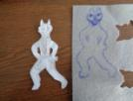 | Измеряем и вырезаем шаблоны.  Вырезаем по шаблонам фигурки, затем  обмётываем их, чтобы в процессе эксплуатации они не деформировались. | Ножницы  карандаш  Шаблоны  Иголка  -нитки  - фигурки
2. | Составление пейзажа | 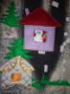 | Расставляем на лист, изготовленные фигурки. Пришиваем липучки на ткань и на фигурки. | Ткань, аппликации:
3. | Закрепление фигурок на листе | 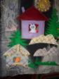 | Прикрепляем каждую деталь или фигурку к ткани, согласно повествованию сказки. Меняем в процессе рассказывания сказки. | Фигурки, приготовлен -  ные для книжной странички
4. | Смена фигурок на листе, согласно сказке | 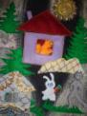 | Прикрепляем каждую деталь или фигурку к ткани, согласно повествованию сказки. Меняем в процессе рассказывания сказки. | Фигурки, приготовлен -  ные для книжной странички
5. | Смена фигурок на листе, согласно сказке | 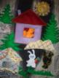 | Прикрепляем каждую деталь или фигурку к ткани, согласно повествованию сказки. Меняем в процессе рассказывания сказки. | Фигурки, приготовлен -  ные для книжной странички
6. | Смена фигурок на листе, согласно сказке | 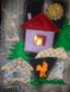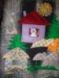 | Прикрепляем каждую деталь или фигурку к ткани, согласно повествованию сказки. Меняем в процессе рассказывания сказки. | Фигурки, приготовлен -  ные для книжной странички
7. | Изготовление фигурок для обратной стороны листа – страницу  «Усадьба» | 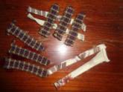 | Вырезаем дерево», «пруд», «ведро для овощей», поросёнка, 2-х гусей, собаку, забор. | Ткань, Фигурки,  иголка.  Нитки.
8. | Составление пейзажа на обратной стороне листа,  закрепление фигурок. | 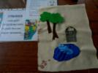  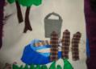 | Раскладываем на лист, согласно задуманному, изготовленные и закупленные фигурки - аппликации. Пришиваем к ткани дерево, забор, пруд. Прикрепляем на липучки – «домашний скот» | Ткань, Фигурки,  иголка.  Нитки.
9. | Укрепление листа. | 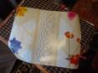 | Для удержания формы, в середину сшитой страницы, необходимо вставлять лист клеёнки. | Сшитый лист  Клеёнчатый лист
10. | Пришивание петель | 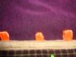 | Со стороны книжного корешка пришиваем петли, чтобы продеть в них ленту. | Иголка  Нитки.  Ленты для петель
11. | Закрепление корешка книги |  | Обшиваем корешок книги с тем, чтобы закрепить петли и укрепить лист. | Ленточка длинная
5.Экономическая оценка проекта: Стоимость данной работы можно вычислить следующим образом:
Лист книги – старая скатерть,Фигурка - 60 рублей, Фетр жёлтый – 60руб. Фетр зелёный 40 руб., Фетр розовый 30 руб., Фетр коричневый 30 руб., Тесёмка жёлтая 15 см. х 2 рубля =60коп, Тесьма широкая 30 см. х 7 рублей = 2рубля 10 коп., Клеёнка для снега и снежного домика 98 руб., Липучки 57 руб., Глазки зверятам – 24 руб.
Общие затраты без учёта труда составили – 303 руб. 70 коп

Изделие №4
Символ 2015 года (или обучение умению вязать)
Выполнила: Николаева Ксения, 5 класс
Последовательность выполнения изделия.
№п/п | Название операции | Эскиз | Описание  операции | Инструменты и приспособления
1. | Вяжем круг столбиками без накида. | 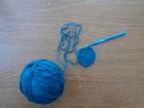 | Набираем 4 воздушные петли, замыкаем в кольцо. Затем, в это кольцо, провязываем 6 столбиков без накида. И так до нужного размера. | Шерсть основного цвета  Крючок
2 | Обвязываем в 5столбиков с 1 накидом - кудряшки на шубке | 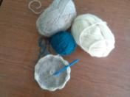 | 1 столбик, без накида, пропускаем петлю, 5 столбиков с накидом в одну петлю, пропускаем петлю, 1 столбик без накида и т. д. | Шерсть основного цвета  Крючок
3 | Обвязка основы прихватки | 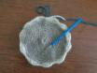 | Обвязываем основу нитками контрастного цвета | Шерсть контрастного цвета.  крючок
 | Создаём ножки | 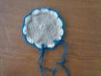 | Вяжем 2 цепочки из 25 воздушных петель. Количеством воздушных петель регулируем длину ног. | Звёздочка.  Шерсть контрастного цвета.  Крючок
4. | Вязание мордочки | 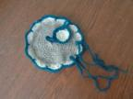 | Провязываем 3 – 5 рядов в зависимости от толщины ниток. В последнем ряду вывязываем цепочки из 12 воздушных петель | Шерсть контрастного цвета.  крючок
5. | Вывязывние причёски | 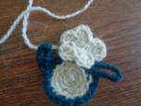 | Вяжем цепочку из 8 воздушных петель, обвязываем без накида, затем из 5 столбиков с 1 накидом. | Шерсть конрастного цвета.  крючок
6 | Оформляем ножки | 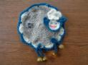 | Бусины – копытца надеваем на цепочки, на концах завязываем узелки, чтобы закрепить бусины. | 4 бусины  иголка
8 | Новое применение вывязанного«символа года» | 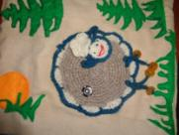 | Овечку девочка вязала в свободное от школы, домашних заданий и общественных поручений, время. Опоздав, огорчилась. Мы исправили эту ситуацию, поместив изделие на страничку «книжного листа»
Экономическая оценка проекта:
Стоимость данной работы можно вычислить следующим образом:
1/10 часть шерстяного клубка ниток серого цвета, для вязания основного цвета - 10 рублей, 1/20 часть шерстяного клубка ниток синего цвета для вязания контрастного цвета - 5 рублей, 1/20 часть шерстяного клубка белого цвета для вязания головы - 5 рублей , 4 бусины для копыт, 2 бусинки для глаз. Катушечные нитки для сшивания деталей. Ножницы.
Общие затраты без учёта труда составили: 20 рублей
Заключение
Мы закончили работу. У нас получилось несколько сказок, несколько страниц мягкой книги. Обаятельный Мишутка, разноцветные замки – молнии, Новогодняя лесная ёлочка – красавица, Интересные счёты из бусинок, замечательная сказка о лисе и зайчике, деревенская Усадьба из фетра и красивая, кокетливая овечка из шерстяных ниток. Эту книжку можно использовать, как счётный материал, по ней можно изучать формы и цвета. Она служит развитию пространственного мышления, памяти, эстетическому восприятию, сенсорному развитию, развитию связной речи и пр. Работая с этой книгой можно передвигать фигурки, согласно повествованию сказки, тренируя мелкую мускулатуру и активизируя мозг.
Листая страницы книги можно также, всегда, обсудить школьные и личные проблемы и пути выхода из них.
Кроме того, в процессе этих занятий, можно, усвоить главное правило ЗОЖ и важнейшую житейскую мудрость:
Если чему - то учиться начать –
Некогда будет лениться, скучать…
Некогда драться и возмущаться,
Плакать, ссориться, обижаться.
И хороших легче будет, завести друзей, -
А с друзьями жить намного веселей.

